Богапова Зухра Фаризановна
учитель начальных классов
МБОУ «Гимназия №4»г. Казани
Урок математики в 3 классе на тему:
«Умножение числа 7 и деление на 7. Решение задач»

Тема | «Умножение числа 7 и деление на 7. Решение задач»
Тип урока | Урок комплексного применения знаний и умений (урок закрепления)
Цель: | Повторить и закрепить навыки табличного умножения числа 7 и деления на 7,  совершенствование вычислительных навыков и умения решать задачи, обосновывать свои действия.
Задачи: | Образовательные:  - отработать все изученные табличные случаи;  - закрепить умения учащихся решать задачи различными способами;  - сформировать умение применять другие приёмы вычислений умножения на 7.  Развивающие:  - развивать умение анализировать, сравнивать и делать выводы;  - развивать устную речь;  Воспитательные:  - воспитывать умение высказывать свое мнение;  - воспитание умения участвовать в диалоге;  - формировать способность к позитивному сотрудничеству.
Планируемые результаты: | Предметные: научатся умножать и делить на 7, получат возможность научиться понимать учебную задачу урока и стремиться ее выполнять; работают в паре, используя представленную информацию для получения новых знаний; осуществляют самопроверку; отвечают на вопросы и оценивают свои знания.  Метапредметные:  Регулятивные УДД – определяют, формулируют цель на уроке с помощью учителя; проговаривают последовательность действий на уроке; планируют своё действие с поставленной задачей, вносят коррективы в действие после его завершения на основе его оценки и учета характера сделанных ошибок.  Познавательные УДД – используют различные способы поиска, сбора, обработки, анализа, организации, передают информацию в соответствии с коммуникативными и познавательными задачами и технологиями учебного предмета «математика»; осваивают способы решения проблем творческого и поискового характера; овладевают логическими действиями сравнения, анализа, классификации по признакам.  Коммуникативные УДД – формируют готовность слушать собеседника и вести диалог, признают возможность существования различных точек зрения и права каждого иметь свою, договариваются и приходят к общему решению при работе в группе; излагают своё мнение и аргументируют свою точку зрения и оценку событий  Личностные: развиваются навыки сотрудничества со взрослыми и сверстниками в разных социальных ситуациях, умения не создавать конфликтов и находят выход из спорной ситуации; формируют целостный, социально ориентированный взгляд на мир в его органичном единстве и разнообразии природы, формируют уважительное отношение к иному мнению.
Основные понятия | Понятия: умножение, деление, задача, частное, произведение, периметр, площадь, сумма, уравнение
Ресурсы: | Учебник «Математика» М.И. Моро, М.А. Бантова, 3 класс  Методическое пособие, наглядный и раздаточный материал
Организация пространства | Работа фронтальная, индивидуальная, в парах, в группах

Этапы урока | Содержание учебного материала
I этап.  Организационный | I этап. Организационный  Эмоциональный настрой. (Настроить детей на работу.)  У нас будет необычный урок. Даже не урок, а пиратская вечеринка. Математическая пиратская вечеринка. Нас ждут испытания. Вы должны с ними все справится.
II этап. Актуализация знаний  Цель - актуализировать знания | - Внедрение в учебную деятельность.  (Создать проблемную ситуацию, через которую обучающиеся смогли бы назвать тему урока.)  Устный счёт.  - Вы должны определить тему урока. Здесь зашифрована тема урока. Посмотрите на числа.  – Что мы сегодня будем с вами повторять?  (- Таблицу умножения на семь.)  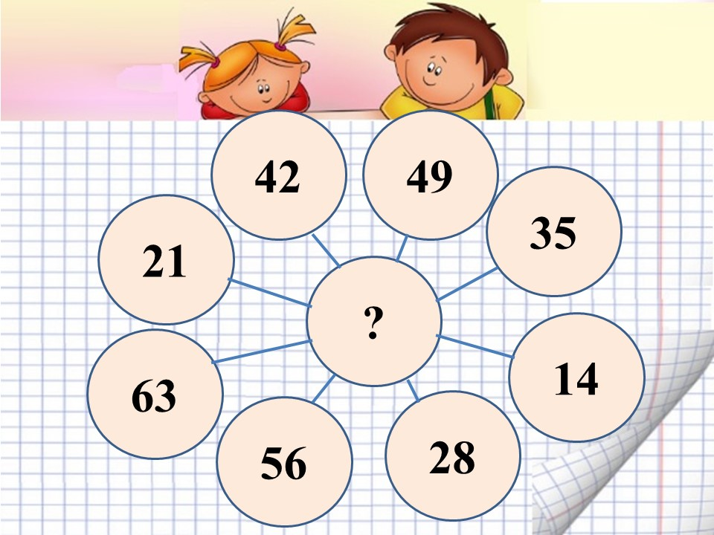  - Называем быстро ответы: 42 - это (7 умножить на 6), 49 – это ( 7 на 7) и т. д.  -У нас есть ещё одна тема, скорее подтема.  Подумайте, что зашифровано в этом кластере? (Задача)  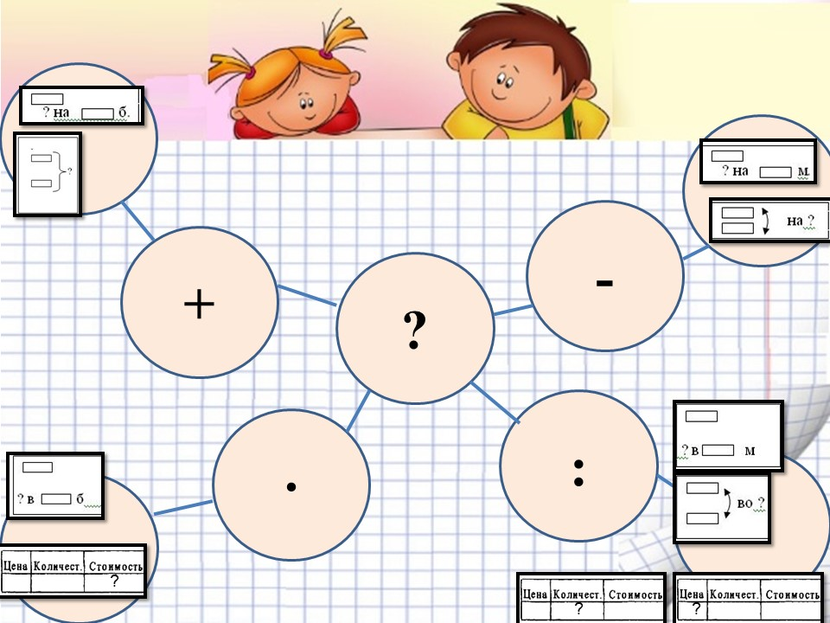  - То есть, чем мы будем заниматься на уроке? (Решать задачи на умножение и деление.)  - Что мы будем изучать?  Вывод. Итак, какая тема урока? (Умножение числа 7 и деление на 7. Решение задач.)  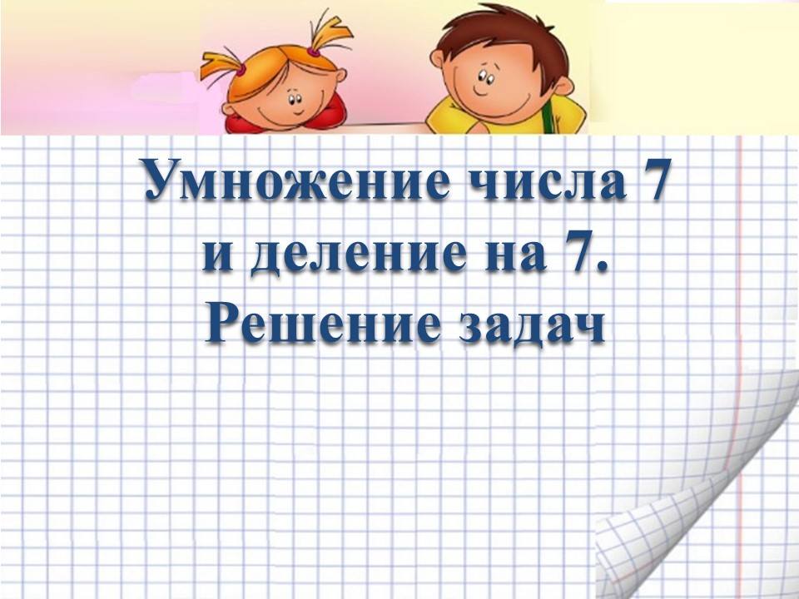  Девиз урока:  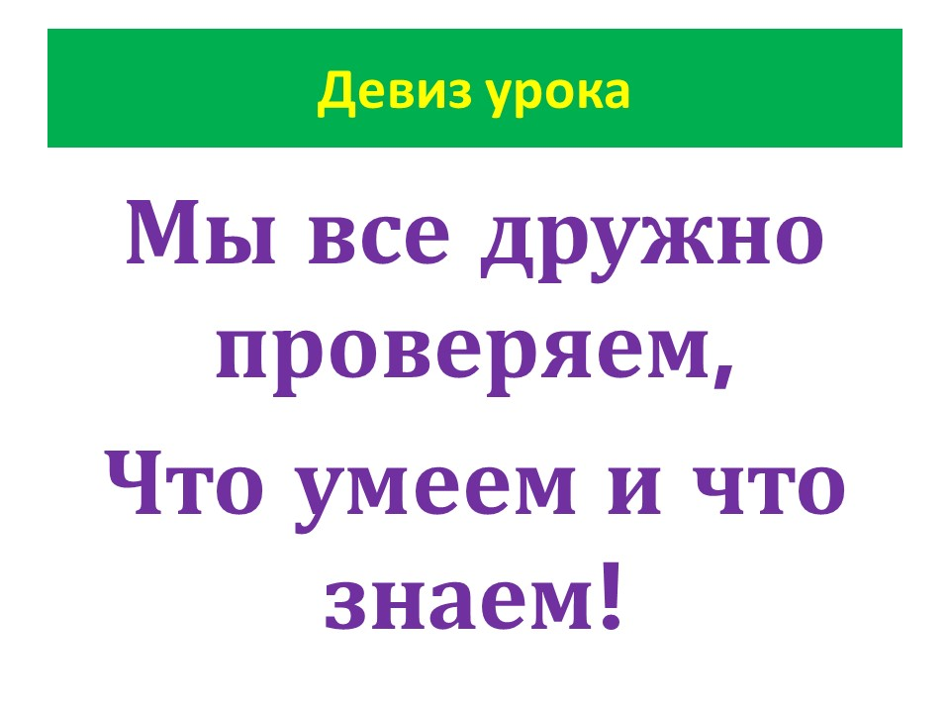
II этап. Актуализация знаний  Цель - актуализировать знания | Задание 1.  -Математический диктант.  Приготовили листочки:  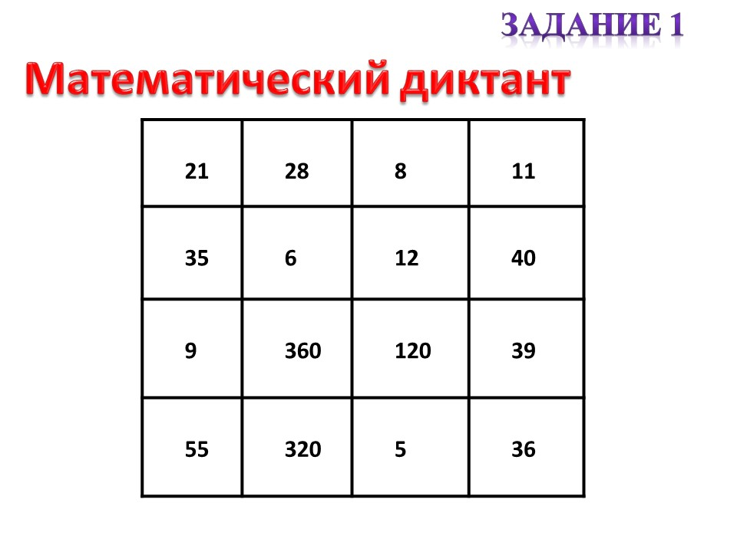  Я читаю задание два раза. Вы должны заштриховать квадрат с правильным ответом. И в итоге у нас получится какой-то рисунок.  Учитель диктует. Дети разукрашивают квадраты с правильными ответами.  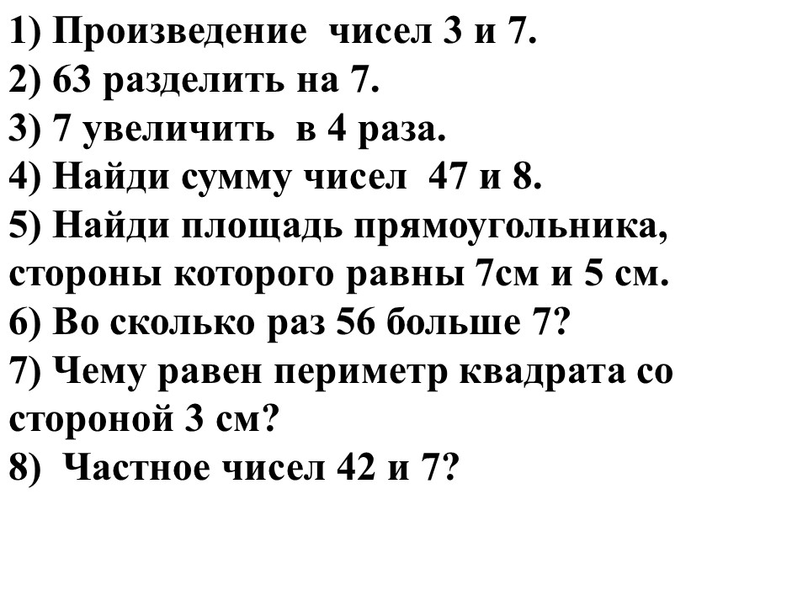  Взаимопроверка.  -У вас должен был получится флаг.  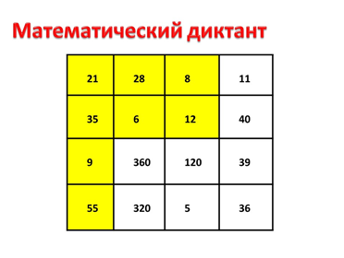  Проверка.  Обратная связь с помощью абаков.  У кого получился флаг ставим в оценочном листе 2 балла.  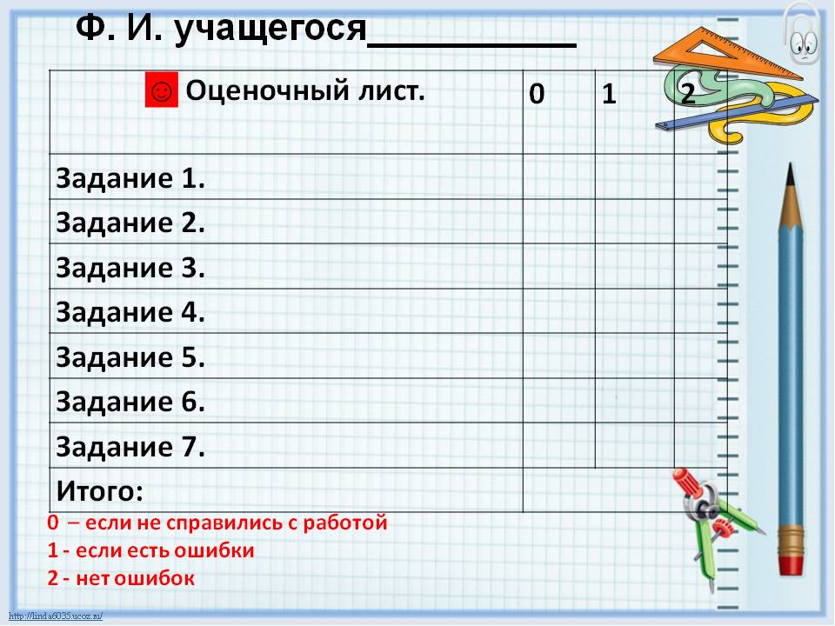
II этап. Актуализация знаний  Цель - актуализировать знания | Задание 2.  Мы поднимаем свои паруса.  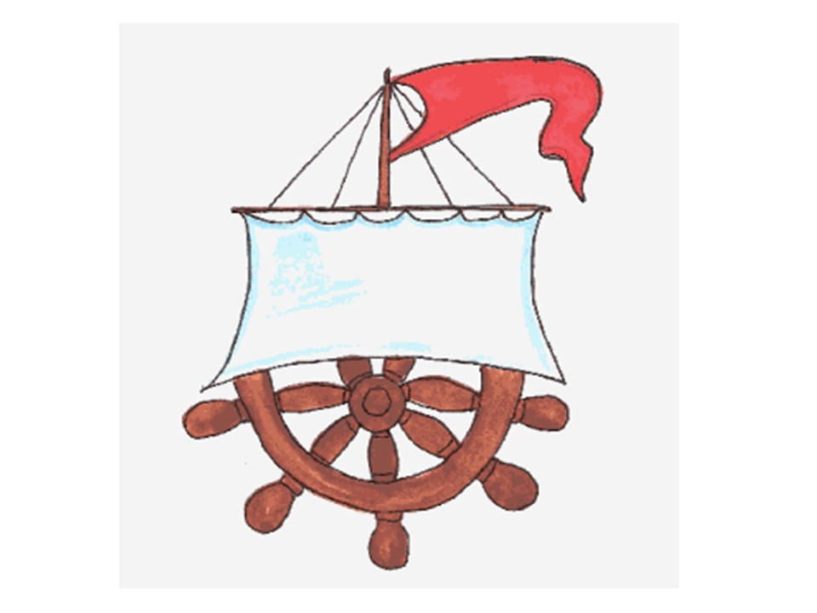  И отправляемся в путь по синему морю.  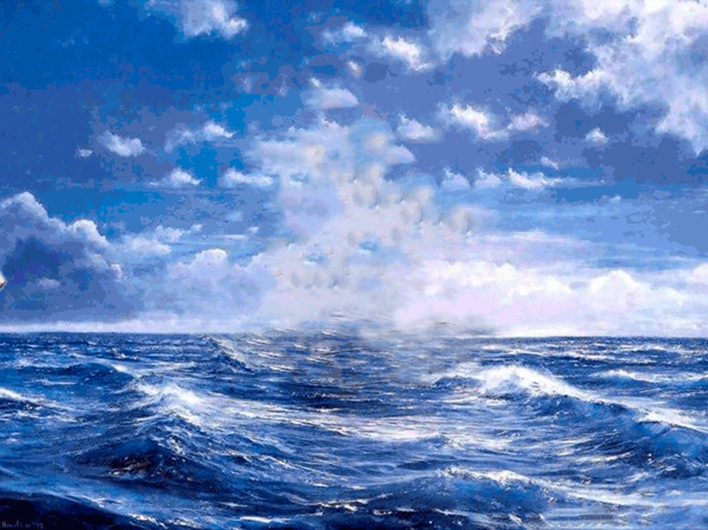  Перед нами цель: добраться до необитаемого острова.  Чтобы до него добраться, нужно решить следующие задания:  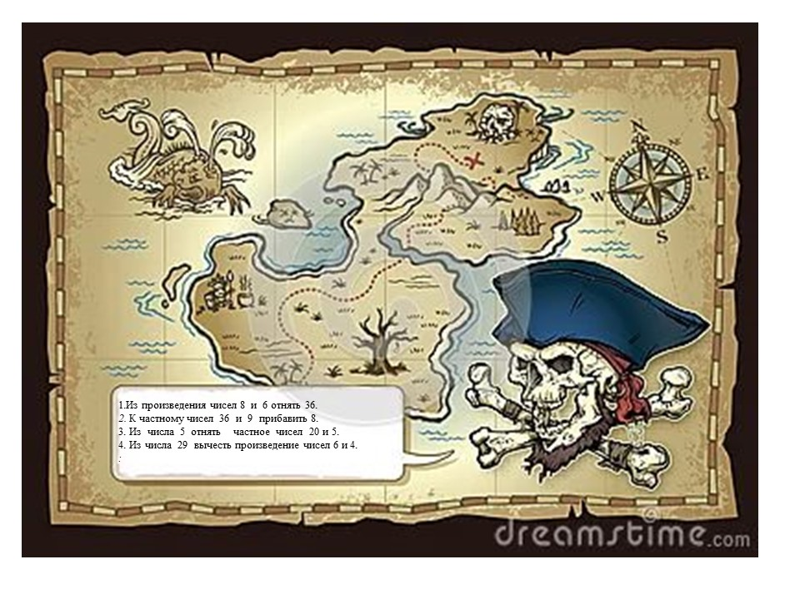  Работа в парах.  На партах задание:  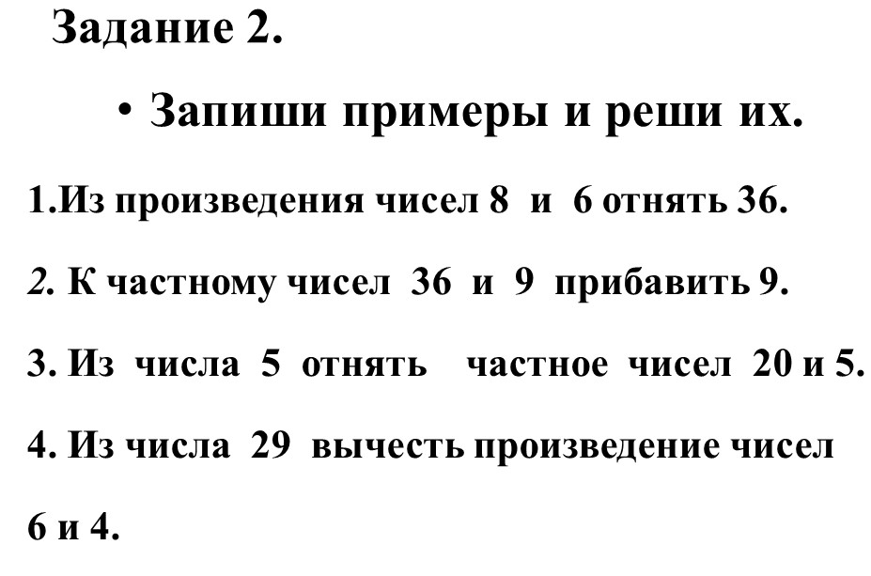  -Вы должны составить выражение. Найти его значение. С обратной стороны листа нужно написать ответы и, используя шифр, который тоже находится у вас на партах, расшифровать кодовое название, которое нам поможет найти этот остров.  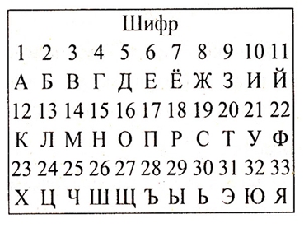  Самопроверка по шаблону:  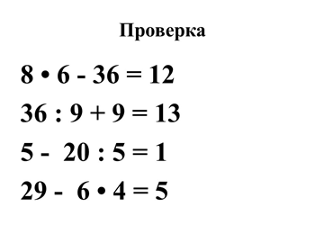  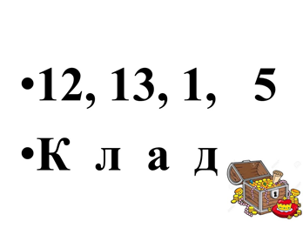  Оцените себя в оценочном листе.
III этап. Обобщение и систематизация знаний.  Выявление уровня овладения учащимися теоретическими знаниями познавательной деятельности по разделу. | Задание 3.  - Вот наш остров Умножения.  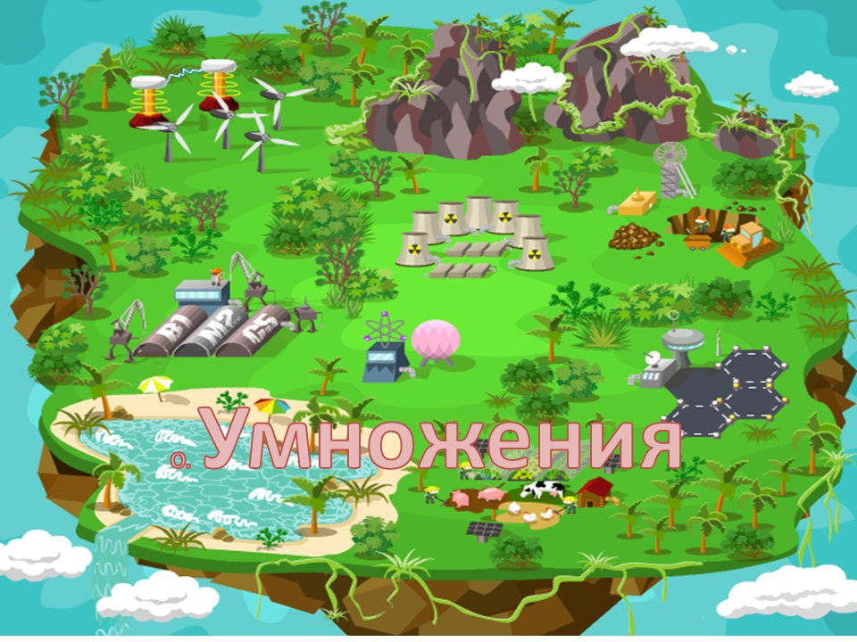  - Вот наш клад. Даже три клада. Три сундука с золотом. Но…  Чтобы взять этот клад, вы должны решить уравнения.  Первый ряд решает первое уравнение и расшифровывает букву, второй ряд-второе, а третий ряд - третье уравнение.  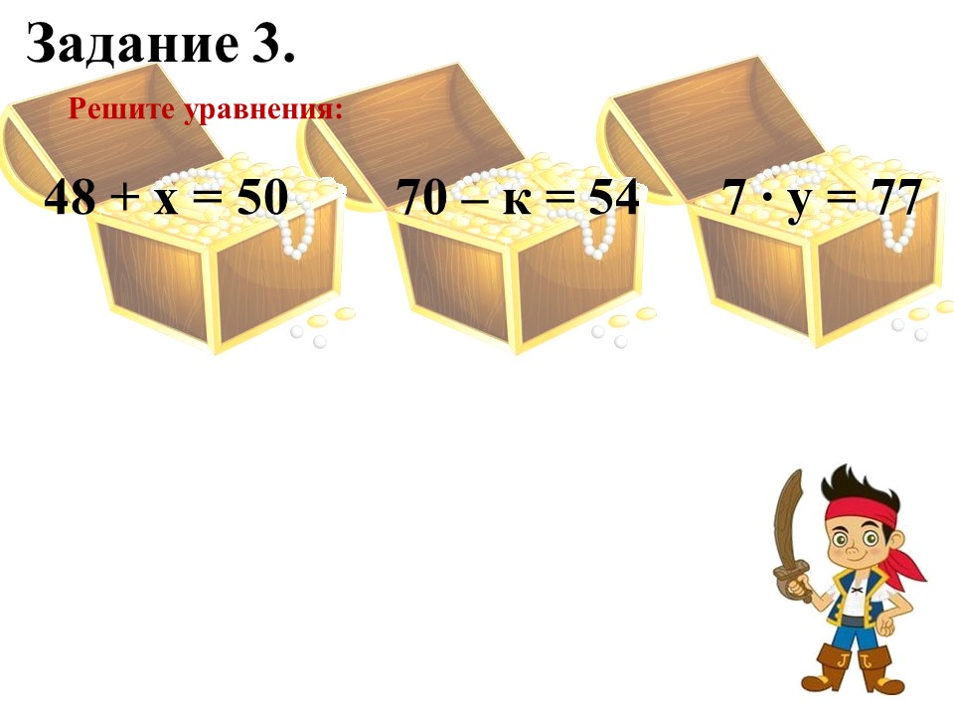  Проверка. Какое слово получилось? (БОЙ)  Но прежде чем идти в бой, давайте проверим. Кто скажет правило, получает дополнительный бонус.  (- Чтобы найти неизвестное слагаемое, надо из суммы вычесть известное слагаемое.  - Чтобы найти вычитаемое, надо из уменьшаемого вычесть разность.  - Чтобы найти неизвестный множитель, надо произведение разделить на известный множитель.)  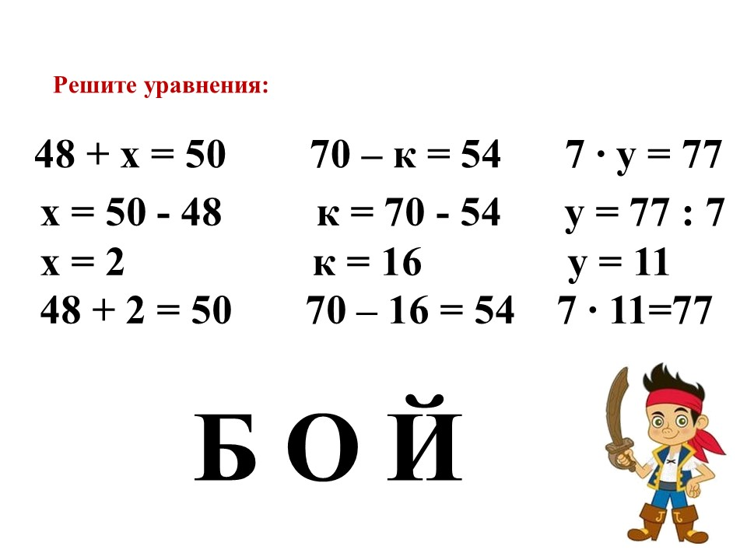
Физминутка.
Пиратский танец.

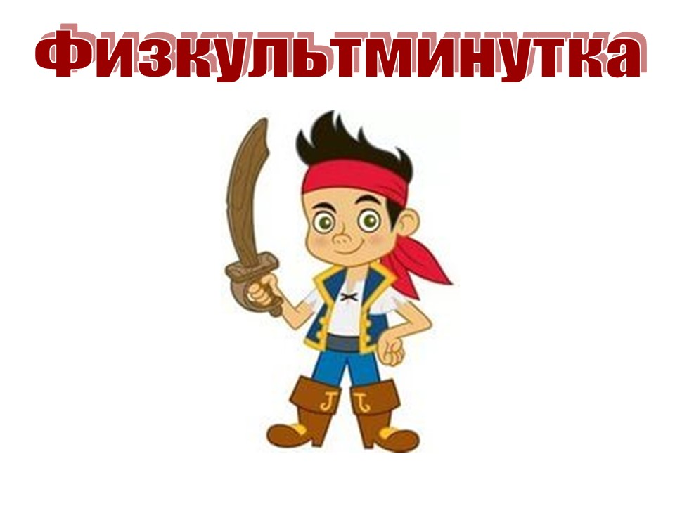
Задание 4.
- Сейчас нам предстоит решить очень сложную задачу.
Но сначала вспомните алгоритм решения задачи.
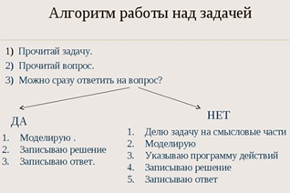
Работа на доске.
-Назначаю своим боцманом Ангелину. Она решает задачу за доской. Остальные в тетради. (Организовать самостоятельную работу.)
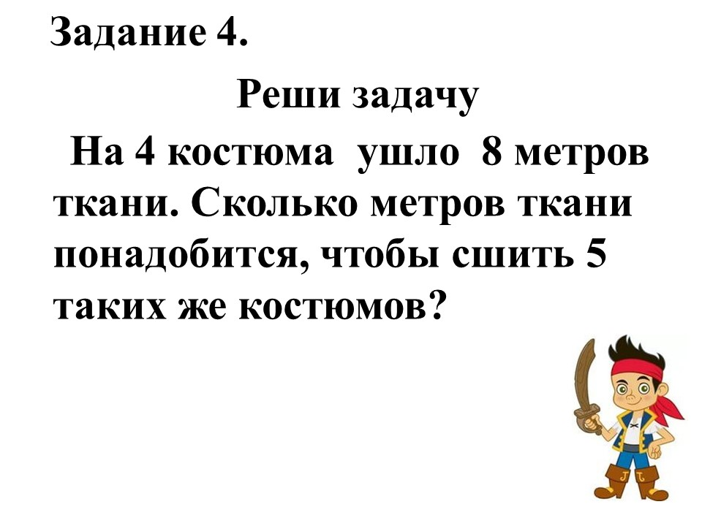
Боцман решает задачу на задней стороне доски.
После того, как задача будет решена, доску открывают.
Дети проверяют решение задачи по образцу на доске.
Дети оценивают себя в оценочном листе.

Задание 5.

Будем искать место, где построить дом.
Для этого надо решить задачи. На задней стороне листа написать ответы и расшифровать слово.
Работа в командах.

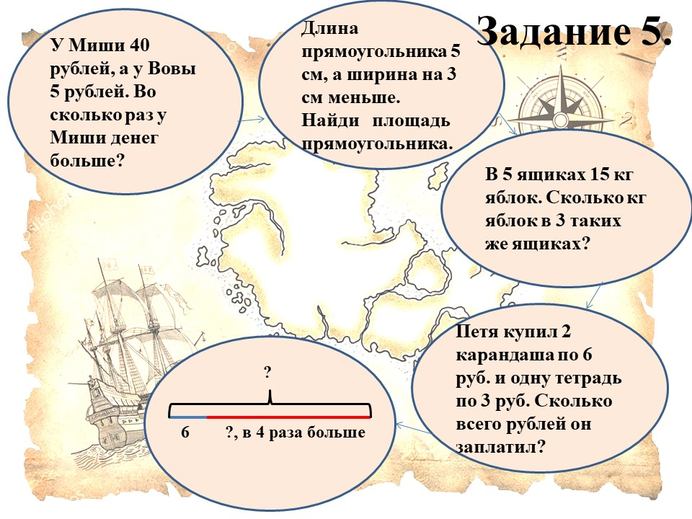
Проверка.
За объяснение решения задачи ученик получает бонусный балл.

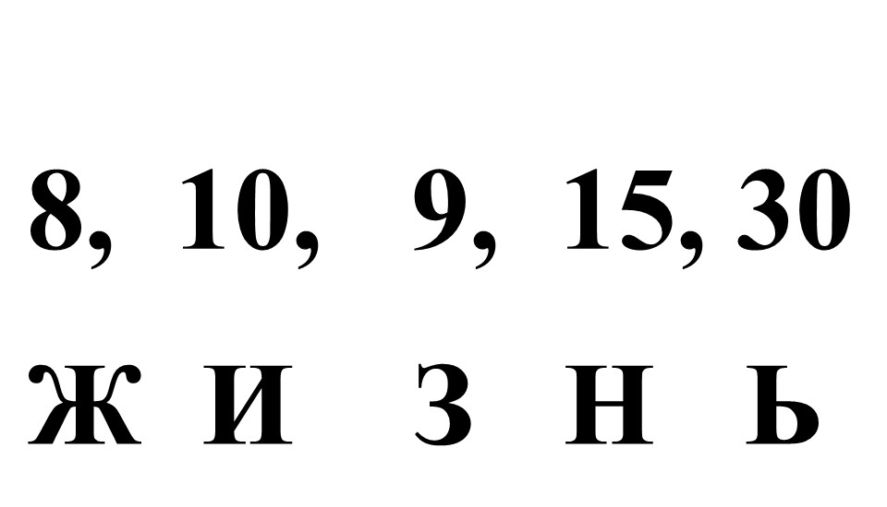

-Даже если мы сегодня играем в пиратов, мы будем добрыми и справедливыми пиратами. И пусть нашим девизом станут слова

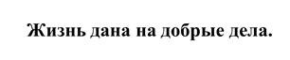

Задание 6.
Мы нашли с вами место, построим дом. Нужно оградить забором.
Работа в командах.
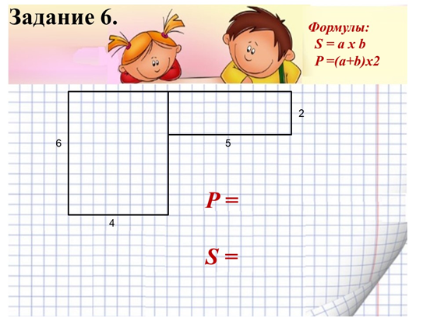
Проверка по шаблону.
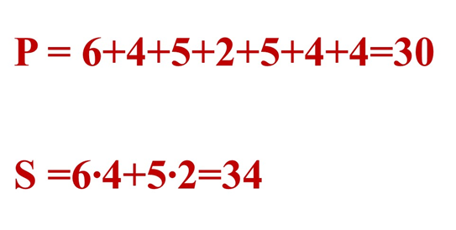
Самооценка.
IV этап. Контроль. Самопроверка знаний. | Задание 7.  -Самое главное испытание для пиратов – это соблюдать законы, а в математике знать и соблюдать правила.  Учитель читает начало фразы, дети должны продолжить. За правильный ответ – бонус.  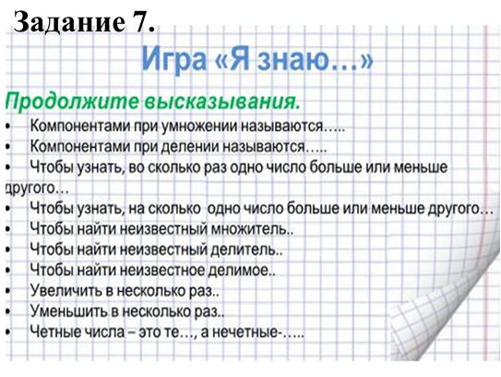
VI этап. Рефлексия учебной деятельности  Цель - научить осознавать свои достижения | Рефлексия.  - Чему вы учились на уроке?  - Оцените себя. Посчитайте набранные баллы в оценочном листе.  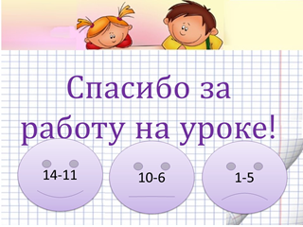  - Домашнее задание.  - примеры из учебника и задачу  - разработать квест-игру с примерами и задачами

